 Projektový den 9. 11. 2016
________________________________________________________________

Matematika
Experimentální matematika aneb
s počítačem do světa nespojitých funkcí

Hlavním leitmotivem celého projektu budou nespojité funkce, tedy funkce, jejichž graf je „roztrhaný“. Pomocí nich a dalších experimentů na počítači budeme objevovat některé zákonitosti binární aritmetiky, operace modulo, teorie chaosu, generování (pseudo)náhodných čísel a možná i šifrování. Nahlédneme tedy do celé řady oblastí matematiky a jejich aplikací.

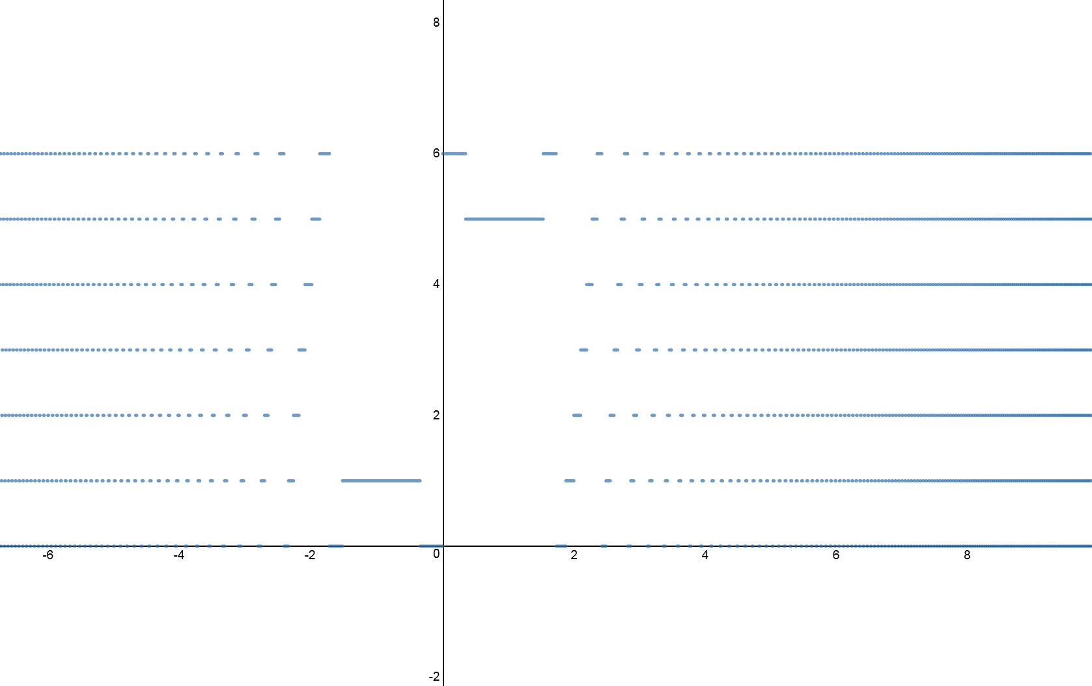

Projekt proběhne ve spolupráci s FIM UHK, je určen maximálně 30 studentům VG a vyžaduje dobré znalosti základoškolské matematiky, základní představu o pojmu funkce (alespoň graf funkce kvadratické) a základní znalosti práce s programem MS Excel nebo jeho alternativami. Nutnými pomůckami jsou psací potřeby a sešit na poznámky a výpočty.

Vedoucími projektu jsou Mgr. Jiří Haviger, Ph. D. a Mgr. Petr Beneš.

